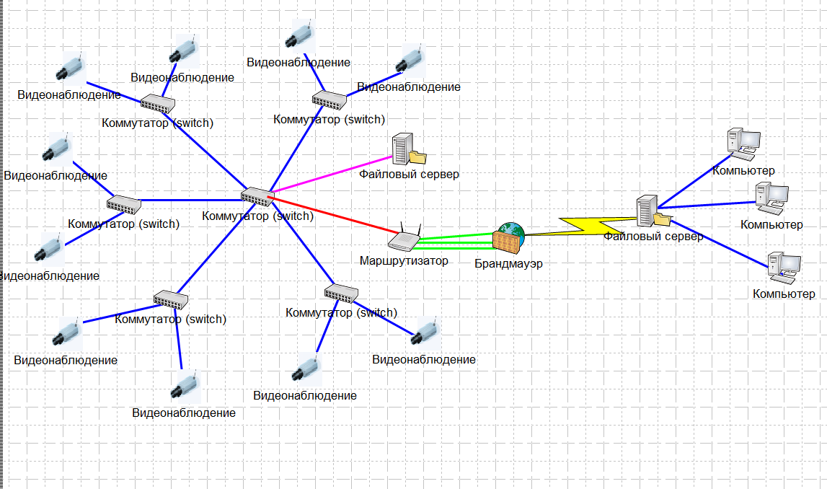

**СМЕТА**

**Вариант 1 (на 1 объект)**

|  |  |  |  |
| --- | --- | --- | --- |
| № | Название | Количество | Стоимость, рубли |
| 1 | Маршрутизатор [TP-LINK TL-WDR4300 Wireless N Dual-Band Router](http://www.nix.ru/autocatalog/wireless_tp_link/TPLINK_TLWDR4300_Wireless_DualBand_Router_4UTP_1000Mbps_1WAN_802.11a_450Mbps_2xUSB_138600.html) | 1 шт. | 3900 руб. |
| 2 | Коммутатор D-Link DES-1100-16 | 6 шт. | 22000 руб. |
| 3 | Кабель UTP | 300 м. | 3100 руб. |
| 4 | Настройка для ПО VPN Сервера | - | 20000 руб. |
| 5 | Сетевая карта D-link DGE-530T | 1 шт. | 1300 руб. |
| 6 | Файловый сервер (для промежуточного сервера) | 1 шт | 200000 руб. |
| 7 | Файловый сервер (для главного сервера) | 1 шт | 500000 руб. |
| 8 | Цифровая IP камера | 60 шт. | 360000 руб. |
| 9 | Аренда канала со скоростью | 1 шт. | 116000 руб. |
|  |  | **Общее** | 1129100 руб. |

**Вариант 2 (на 1 объект)**

|  |  |  |  |
| --- | --- | --- | --- |
| № | Название | Количество | Стоимость, рубли |
| 1 | Маршрутизатор для VPN Mikrotik RB1100AH | 1 шт. | 13800 руб. |
| 2 | Коммутатор MikroTik Cloud Router Switch CRS226-24G-2S+RM (24 портов) | 4 шт. | 80000 руб. |
| 3 | Кабель STP | 300 м. | 30000 руб. |
| 4 | Настройка для ПО VPN Сервера | - | 50000 руб. |
| 5 | Сетевая карта Intel E1G44HT | 1 шт. | 17000 руб. |
| 6 | Файловый сервер (для промежуточного сервера) | 1 шт | 200000 руб. |
| 7 | Файловый сервер (для главного сервера) | 1 шт | 1000000 руб. |
| 8 | IP камера с внутренним SD MyAC-D4151IR1 | 60 шт. | 1200000 руб. |
| 9 | Аренда канала со скоростью | 1 шт. | 116000 руб. |
|  |  | **Общее** | 2676800 руб. |